四川芦山抗震救灾
气象服务专报

四川省气象台 第 26期 2013年5月4日09时

抗震救灾专题预报
- 天气实况
5月3日08时至5月4日08时，四川芦山地震灾区个别地方出现了零星小雨，该时段累计最大降水出现在宝兴的蜂桶寨乡为6.9毫米。（见图1）
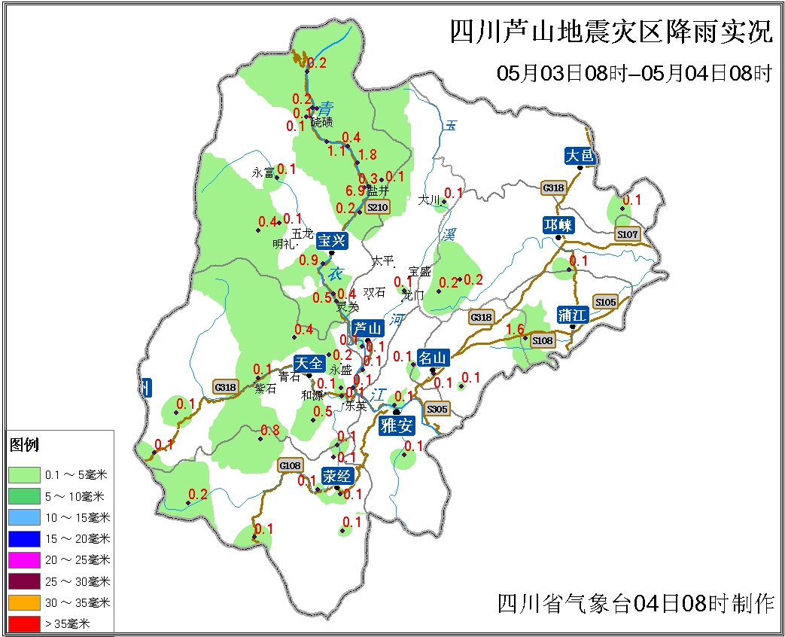

图1 芦山地震灾区降水量实况图（5月3日08时至5月4日08时）
未收到该时段地震灾区灾情报告。

二、未来三天芦山地震灾区预报
（一）未来三天芦山地震灾区天气预报
预计，芦山地震灾区4日白天到晚上阴天有小雨（雨量2～6毫米），5日阴天有小雨（雨量3～8毫米）,6日阴天有中雨（雨量10～15毫米）。4日白天到晚上，最高气温21～23℃。
具体预报：
芦山天气预报
时间 | 天气状况 | 雨量  （毫米） | 气温（℃） |  | 风向风力
时间 | 天气状况 | 雨量  （毫米） | 最高 | 最低 | 风向风力
4日08时—4日14时 | 阴天有小雨 |  | 22 | 16 | 北风1级
4日14时—4日20时 | 阴天有小雨 | 0-1 | 22 | 19 | 北风1级
4日20时—5日02时 | 阴天有小雨 | 1-2 | 19 | 17 | 南风1级
5日02时—5日08时 | 阴天有小雨 | 1-3 | 17 | 15 | 南风1级
5日08时—5日20时 | 阴天有小雨 | 1-4 | 23 | 16 | 北风1级
5日20时—6日08时 | 阴天有小雨 | 2-4 | 20 | 17 | 南风1级
6日08时—6日20时 | 阴天有中雨 | 6-9 | 22 | 18 | 北风1-2级
6日20时—7日08时 | 阴天有中雨 | 4-6 | 18 | 15 | 北风1-2级
宝兴天气预报
时间 | 天气状况 | 雨量  （毫米） | 气温（℃） |  | 风向风力
时间 | 天气状况 | 雨量  （毫米） | 最高 | 最低 | 风向风力
4日08时—4日14时 | 阴天有小雨 |  | 21 | 15 | 北风1级
4日14时—4日20时 | 阴天有小雨 | 0-1 | 21 | 18 | 北风1级
4日20时—5日02时 | 阴天有小雨 | 1-2 | 18 | 16 | 南风1级
5日02时—5日08时 | 阴天有小雨 | 1-3 | 16 | 15 | 南风1级
5日08时—5日20时 | 阴天有小雨 | 1-4 | 21 | 18 | 北风1级
5日20时—6日08时 | 阴天有小雨 | 2-4 | 18 | 16 | 南风1级
6日08时—6日20时 | 阴天有中雨 | 6-9 | 21 | 17 | 北风1-2级
6日20时—7日08时 | 阴天有中雨 | 4-6 | 17 | 14 | 北风1-2级
雅安天气预报
时间 | 天气状况 | 雨量  （毫米） | 气温（℃） |  | 风向风力
时间 | 天气状况 | 雨量  （毫米） | 最高 | 最低 | 风向风力
4日08时—4日14时 | 阴天有小雨 |  | 23 | 17 | 北风1级
4日14时—4日20时 | 阴天有小雨 | 0-1 | 23 | 20 | 北风1级
4日20时—5日02时 | 阴天有小雨 | 1-2 | 20 | 18 | 南风1级
5日02时—5日08时 | 阴天有小雨 | 1-3 | 18 | 15 | 南风1级
5日08时—5日20时 | 阴天有小雨 | 1-4 | 23 | 20 | 北风1级
5日20时—6日08时 | 阴天有小雨 | 2-4 | 20 | 17 | 南风1级
6日08时—6日20时 | 阴天有中雨 | 6-9 | 22 | 18 | 北风1-2级
6日20时—7日08时 | 阴天有中雨 | 4-6 | 18 | 15 | 北风1-2级
成都天气预报
时间 | 天气状况 | 雨量  （毫米） | 气温（℃） |  | 风向风力
时间 | 天气状况 | 雨量  （毫米） | 最高 | 最低 | 风向风力
4日08时—4日14时 | 阴天有阵雨 |  | 24 | 17 | 北风1级
4日14时—4日20时 | 阴天有阵雨 | 0-1 | 24 | 21 | 北风1级
4日20时—5日02时 | 阴天有阵雨 | 1-2 | 21 | 19 | 南风1级
5日02时—5日08时 | 阴天有阵雨 | 1-2 | 19 | 17 | 南风1级
5日08时—5日20时 | 阴天有小雨 | 1-3 | 25 | 21 | 北风1级
5日20时—6日08时 | 阴天有小雨 | 1-2 | 21 | 17 | 南风1级
6日08时—6日20时 | 阴天有中雨 | 3-5 | 26 | 21 | 北风1-2级
6日20时—7日08时 | 阴天有中雨 | 1-3 | 21 | 17 | 北风1级

（二）5月4日芦山地震灾区能见度预报
地名 | 时间 | 水平能见度（km） | 垂直能见度（km）
芦山 | 08时-14时 | 5-8 | 3-5
芦山 | 14时-20时 | 8-10 | 3-5
宝兴 | 08时-14时 | 7-9 | 4-6
宝兴 | 14时-20时 | 10-12 | 4-6
雅安 | 08时-14时 | 5-8 | 3-5
雅安 | 14时-20时 | 8-10 | 3-5
成都 | 08时-14时 | 10-12 | 4-7
成都 | 14时-20时 | 12-15 | 4-7

（三）芦山地震灾区地质灾害气象风险预警
未来24小时雅安市芦山县、宝兴县的地质灾害气象风险等级很高。
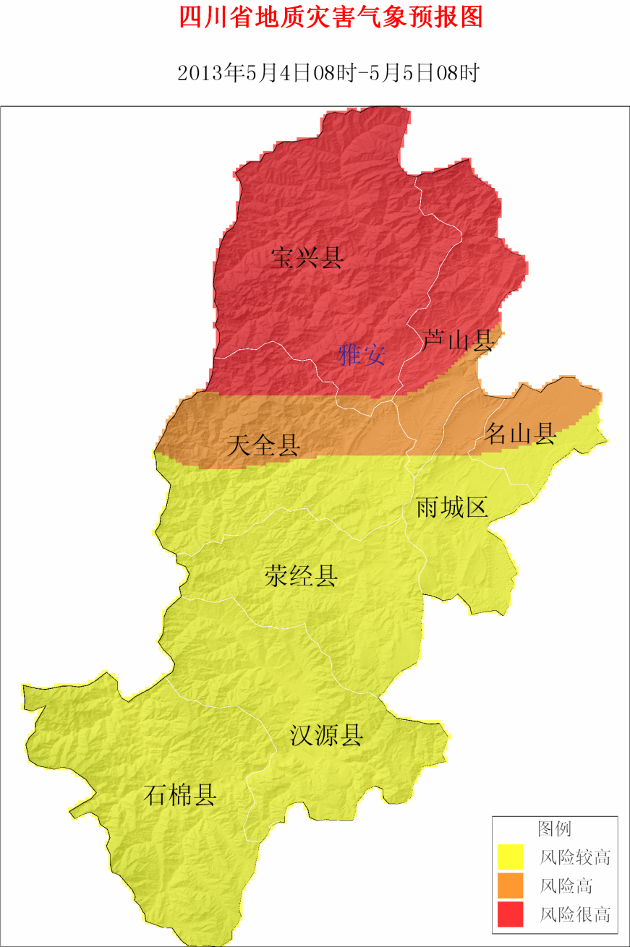

图2 5月4日08时-5月5日08时地质灾害气象风险预警

（四）芦山地震灾区道路交通气象预报
未来72小时地震灾区道路交通气象预报（图3）
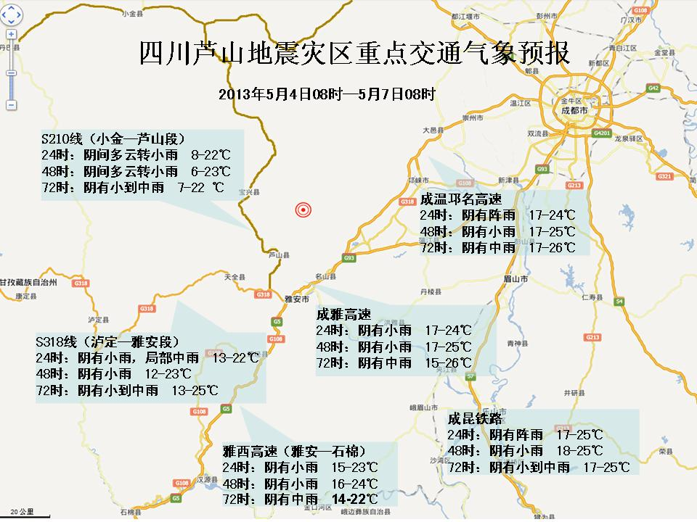
三、关注与建议
近期，芦山地震灾区多阵性降水，局地雨量较大，需继续加强地质灾害的监测预警、交通运输的安全管理以及卫生防疫工作。

签发：青泉

